歷任學生家長會長

 |  | 現任會長
 |  | 歷任會長玉照
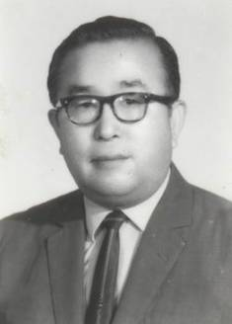 | 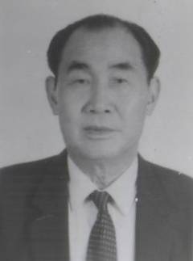 |  | 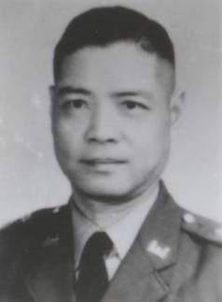 |  | 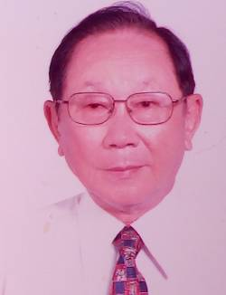
第 一 任 | 第 二 任 |  | 第 三 任 |  | 第 四 任
王英臣先生 | 殷高作先生 |  | 葛澤尹先生 |  | 吳道明先生
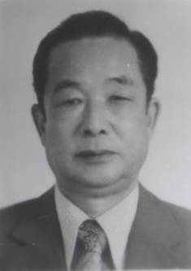 | 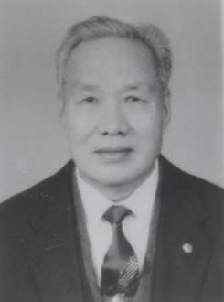 |  | 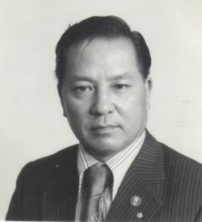 |  | 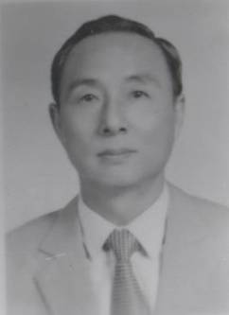
第 五 任 | 第 六 任 |  | 第 七 任 |  | 第 八 任
黎德誠先生 | 姬如桂先生 |  | 朱 欽先生 |  | 牛守智先生
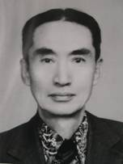 | 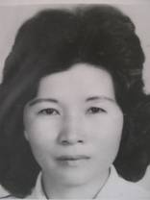 |  | 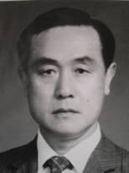 |  | 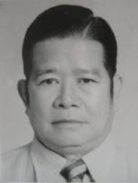
第 九 任 | 第 十 任 |  | 第 十一 任 |  | 第 十二 任
王孝悟先生 | 連秀英女士 |  | 王木喜先生 |  | 揭 駿先生
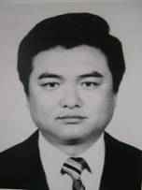 | 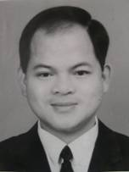 |  | 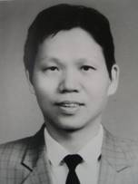 |  | 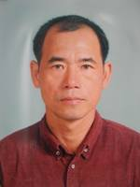
第 十三 任 | 第 十四任 |  | 第 十五 任 |  | 第 十六 任
陳和旺先生 | 張金鑑先生 |  | 范金水先生 |  | 余泰海先生
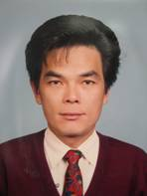 | 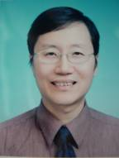 |  | 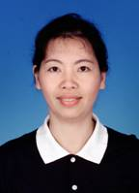 |  | 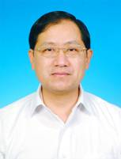
第 十七 任 | 第 十八 任 |  | 第 十九 任 |  | 第 二十任
黃渙榮先生 | 許政行先生 |  | 梁惠鈴女士 |  | 高福寶先生
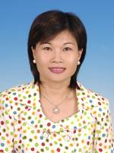 | 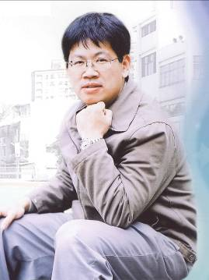 |  | 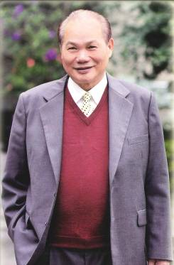 |  | 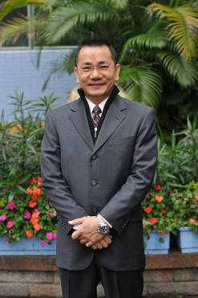
第二十一任 | 第二十二任 |  | 第二十三任 |  | 第二十四任
邱小玲女士 | 金海鑫先生 |  | 楊春輝先生 |  | 程正安先生
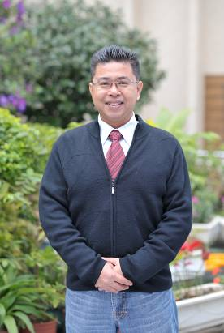 | 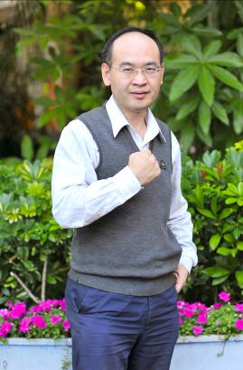 |  | 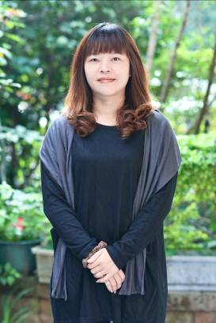 |  | 
第二十五任 | 第二十六任 |  | 第二十七任 |  | 第二十八任
陳銘堅先生 | 張志昌先生 |  | 黃奇香女士 |  | 吳明鴻先生

